14Федеральное государственное бюджетное образовательное учреждение высшего образования «Российский экономический университет имени Г.В. Плеханова»   
**Московский приборостроительный техникум**

**Отчет**   
о выполнении практической работы № 17

Дисциплина: ОП.04 «Основы алгоритмизации и программирования»

Тема: Использование основных элементов управления и контейнеров в проектах Windows Forms на языке C#

Специальность: 09.02.07 Информационные системы и программирование

Квалификация: Специалист по информационным системам

Выполнил: Dusky Fox   
Студент группы:   
Вариант: № 27  
Дата: «30» марта 2022 г.

Проверил:   
Преподаватель: Клопов Дмитрий Анатольевич  
Дата: «___» _________ 202__ г.   
Оценка: ________________



Рисунок 1

# Program.cs

namespace WFApp16_27

{

internal static class Program

{

/// <summary>

/// The main entry point for the application.

/// </summary>

[STAThread]

static void Main()

{

// To customize application configuration such as set high DPI settings or default font,// see https://aka.ms/applicationconfiguration.

ApplicationConfiguration.Initialize();

Application.Run(new Form1());

}

}

}

# Form1.cs

namespace WFApp16_27

{

public partial class Form1 : Form

{

string text;

Form2 form2 = new Form2();

public Form1()

{

InitializeComponent();

}

private void button1_Click(object sender, EventArgs e)

{

AboutBox1 abtbx = new AboutBox1();

Form2 form2 = new Form2();

form2.richTextBox1.Text = abtbx.textBoxDescription.Text;

form2.ShowDialog();

if (form2.DialogResult == DialogResult.OK)

{

text = form2.richTextBox1.Text;

}

}

private void button2_Click(object sender, EventArgs e)

{

AboutBox1 abtbx = new AboutBox1();

if (text != null && text != "")

abtbx.textBoxDescription.Text = text;

abtbx.ShowDialog();

}

private void button3_Click(object sender, EventArgs e)

{

Close();

}

private void label6_Click(object sender, EventArgs e)

{

}

}

}

# Form2.cs

using System;

using System.Collections.Generic;

using System.ComponentModel;

using System.Data;

using System.Drawing;

using System.Linq;

using System.Text;

using System.Threading.Tasks;

using System.Windows.Forms;

namespace WFApp16_27

{

public partial class Form2 : Form

{

public Form2()

{

InitializeComponent();

}

private void Form2_Load(object sender, EventArgs e)

{

}

}

}

# AboutBox1.cs

using System;

using System.Collections.Generic;

using System.ComponentModel;

using System.Drawing;

using System.Linq;

using System.Reflection;

using System.Threading.Tasks;

using System.Windows.Forms;

namespace WFApp16_27

{

partial class AboutBox1 : Form

{

public AboutBox1()

{

InitializeComponent();

this.Text = String.Format("About {0}", AssemblyTitle);

this.labelProductName.Text = AssemblyProduct;

this.labelVersion.Text = String.Format("Version {0}", AssemblyVersion);

this.labelCopyright.Text = AssemblyCopyright;

this.labelCompanyName.Text = AssemblyCompany;

this.textBoxDescription.Text = AssemblyDescription;

}

#region Assembly Attribute Accessors

public string AssemblyTitle

{

get

{

object[] attributes = Assembly.GetExecutingAssembly().GetCustomAttributes(typeof(AssemblyTitleAttribute), false);

if (attributes.Length > 0)

{

AssemblyTitleAttribute titleAttribute = (AssemblyTitleAttribute)attributes[0];

if (titleAttribute.Title != "")

{

return titleAttribute.Title;

}

}

return System.IO.Path.GetFileNameWithoutExtension(Assembly.GetExecutingAssembly().CodeBase);

}

}

public string AssemblyVersion

{

get

{

return Assembly.GetExecutingAssembly().GetName().Version.ToString();

}

}

public string AssemblyDescription

{

get

{

object[] attributes = Assembly.GetExecutingAssembly().GetCustomAttributes(typeof(AssemblyDescriptionAttribute), false);

if (attributes.Length == 0)

{

return "";

}

return ((AssemblyDescriptionAttribute)attributes[0]).Description;

}

}

public string AssemblyProduct

{

get

{

object[] attributes = Assembly.GetExecutingAssembly().GetCustomAttributes(typeof(AssemblyProductAttribute), false);

if (attributes.Length == 0)

{

return "";

}

return ((AssemblyProductAttribute)attributes[0]).Product;

}

}

public string AssemblyCopyright

{

get

{

object[] attributes = Assembly.GetExecutingAssembly().GetCustomAttributes(typeof(AssemblyCopyrightAttribute), false);

if (attributes.Length == 0)

{

return "";

}

return ((AssemblyCopyrightAttribute)attributes[0]).Copyright;

}

}

public string AssemblyCompany

{

get

{

object[] attributes = Assembly.GetExecutingAssembly().GetCustomAttributes(typeof(AssemblyCompanyAttribute), false);

if (attributes.Length == 0)

{

return "";

}

return ((AssemblyCompanyAttribute)attributes[0]).Company;

}

}

#endregion

private void backgroundWorker1_DoWork(object sender, DoWorkEventArgs e)

{

}

private void AboutBox1_Load(object sender, EventArgs e)

{

}

}

}

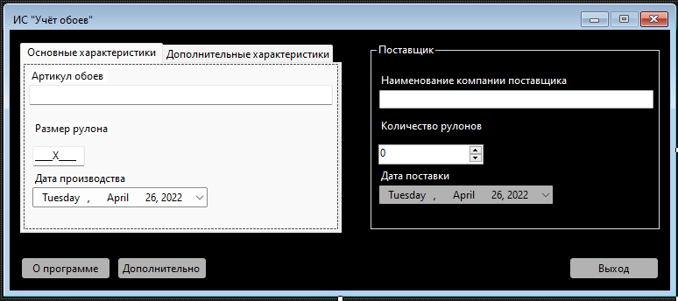

Рисунок 2 Form1Designer

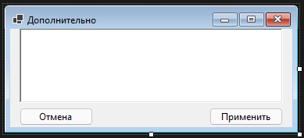

Рисунок 3 Form2Designer

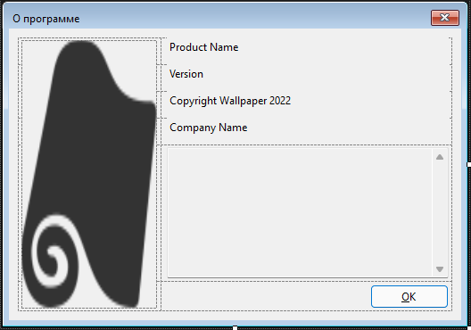

Рисунок 4 AboutBox1Designer

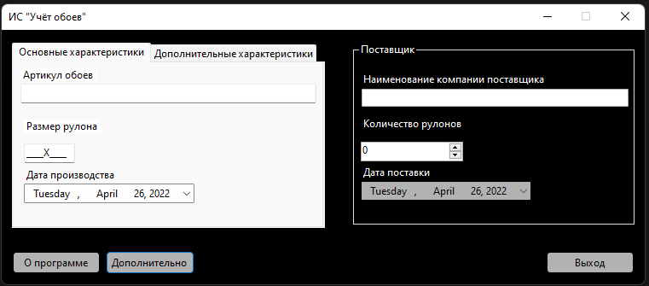

Рисунок 5 Form1 Тестирование

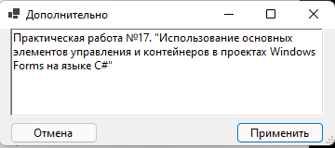

Рисунок 6 Form2 Тестирование

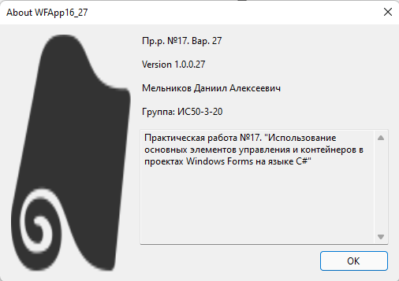

Рисунок 7 AboutBox1 Тестирование